«Оценка образовательных достижений в начальной школе. Проведение аттестации за курс начального общего образования»

Украинский Д. И., учитель английского языка МАОУ « СОШ №122 с углубленным изучением иностранных языков», г. Пермь

Слово «достижение» в работе использовано неслучайно: под ним в соответствии с ФГОС надлежит понимать все достигнутые образовательные результаты обучающихся – как предметные знания, умения и навыки, так и метапредметные и личностные образовательные результаты. В то время как в итоговой аттестации мы формально оцениваем предметные и метапредметные образовательные результаты учащихся, личностный фактор подразумевает, помимо прочего, высокий уровень сознательности освоения учеником новых знаний, умений и навыков. В пособии «Английский язык. Рабочие программы. 2–4 классы» говорится о том, что у выпускника начальной школы «будут развиты мотивы учебной деятельности и сформирован личностный смысл учения», а значит, система оценивания должна быть:
1) с одной стороны, достаточно сложной, чтобы полноценно отразить уровень обученности,
2) с другой стороны, достаточно простой, чтобы быть доступной для понимания всем обучающимся.
Иными словами, важно, чтобы учащиеся полностью понимали, что и как оценивается учителем и откуда берется итоговая оценка, какие ее составляют компоненты. Таким образом, мы ставим следующую цель -
1. Цель работы: провести анализ форм контроля образовательных достижений за курс начальной школы.
2. Цель определяет последовательность задач:
Шаг 1. Изучить стандарты начальной школы и формата ОГЭ;
Шаг 2. Рассмотреть проблемы применения стандартов и их адаптации к реальным условиям;
Шаг 3. Определить оптимальные формы контроля достижений учащихся за курс начальной школы.

Шаг 1. Анализ существующих стандартов начальной школы и формата ОГЭ
Для оценивания уровня подготовки обучающихся 9 класса ФИПИ подготовлены такие нормативные документы, как:
1. «Кодификатор элементов содержания и требований к уровню подготовки обучающихся для проведения основного государственного экзамена по английскому языку» (далее - Кодификатор).
2. «Спецификация контрольных измерительных материалов для проведения основного государственного экзамена по иностранному языку» (далее - Спецификация).
Данные документы указывают на то, что и как оценивается в ходе итоговой аттестации. Кодификатор показывает, что оценивать; спецификация – как это делать.
Что касается кодификатора, то очевидно, что опорой при подготовке аналогичных материалов для начальной школы должны служить элементы содержания и требования, указанные в рабочих программах к УМК, предлагаемых для курса начальной школы. Для наглядности приведем лишь один пример из «Рабочих программ»:
«В процессе овладения английским языком у учащихся будут развиты коммуникативные умения по видам речевой деятельности.
В говорении выпускник научится:
- вести и поддерживать элементарный диалог: этикетный, диалог-расспрос, диалог-побуждение;
- кратко описывать и характеризовать предмет, картинку, персонаж;
- рассказывать о себе, своей семье, друге, школе, родном крае, стране и т. п. (в пределах тематики начальной школы);
- воспроизводить наизусть небольшие произведения детского фольклора: рифмовки, стихотворения, песни;
- кратко передавать содержание прочитанного/услышанного текста;
- выражать отношение к прочитанному/услышанному.
- <…>»

Таким образом, можно утверждать, что мы знаем, что проверять; вопрос в том, как именно систематизировать этот объем требований для его конкретного практического применения.
Что касается второго документа, а именно – спецификации контрольных измерительных материалов для ОГЭ, я полагаю, что на основе существующего стандарта возможны различные подходы к определению формата итоговой аттестации за курс начальной школы путем адаптации к условиям начальной школы.
Мы можем исходить из следующих указанных в спецификации моментов:
1. Экзаменационная работа состоит из двух частей:
- письменной (разделы 1–4, включающие задания по аудированию, чтению, письменной речи, а также задания на контроль лексико-грамматических навыков выпускников);
- устной (раздел 5, содержащий задания по говорению).
2. В экзаменационной работе предложены следующие разновидности заданий с кратким ответом:
– задания на установление соответствия позиций, представленных в двух множествах;
– задания на выбор и запись правильного ответа из предложенного перечня ответов;
– задания на заполнение пропуска в связном тексте путем преобразования предложенной начальной формы слова в нужную грамматическую форму;
– задания на заполнение пропуска в связном тексте путем образования родственного слова от предложенного опорного слова.
Здесь следует остановиться немного подробнее.
Тестовая форма проверки знаний является, конечно, одной из наиболее распространенных форм оценивания. Необходимо отметить, что отношение к ней сложилось крайне неоднозначное. С одной стороны, бесспорно, что она очень удобна технически в силу своей стандартизованности (тесты удобно составлять и проверять), с другой, многими учителями она критикуется как такая, которая препятствует творческому развитию и способности к критическому мышлению, ведет к игре в «угадайку». Я полагаю, что данная форма диагностики имеет как свои сильные, так и слабые стороны. На мой взгляд, эффективность тестовой формы заданий в итоговой аттестации определяется ее продуманностью и местом в общей системе диагностики.
Сами тестовые задания могут быть закрытого типа (с выборкой из двух или четырех ответов) или открытого типа, с единственным или несколькими правильными ответами, могут быть задания на соответствие, на упорядочивание последовательности. Я полагаю, что достоинством заданий закрытого типа с множественным выбором из 2-3 вариантов можно считать их высокую надежность в оценивании минимального уровня знаний. Скажем, если обучающийся не смог научиться активно применять те или иные языковые единицы – в письме, в речи – он по крайней мере может распознать их в пассивной форме, в репродуктивной деятельности, уже написанные, когда нужно указать один из уже готовых ответов. Если же мы оцениваем более высокий уровень подготовленности, целесообразно применять другие разнообразные виды заданий, которые укладываются в тестовую форму проверки. Мы вернемся к ним несколько позже.
3. Распределение заданий по разделам экзаменационной работы
Таблица 1.
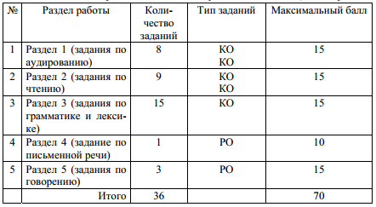

С точки зрения адаптации для начальной школы, нас интересует, в каких пределах и как данная таблица может варьироваться? В спецификации говорится: «Экзаменационная работа содержит задания на продукцию и репродукцию, при этом общий максимальный балл за выполнение заданий продуктивного характера по письму и говорению составляет 35% от общего максимального балла за выполнение всей работы, что отражает важность продуктивных умений при оценке иноязычной коммуникативной компетенции экзаменуемого».
4. Распределение заданий КИМ по уровням сложности.
В спецификации дается инструкция: «Для дифференцирования испытуемых по уровням владения иностранным языком, <…>, в экзаменационную работу наряду с заданиями уровня 1 включаются задания уровня 2». Уточняется, что именно следует понимать под уровнями сложности заданий: «Уровень сложности заданий определяется сложностью языкового материала и проверяемых умений, а также типом задания».
Распределение заданий экзаменационной работы по уровням сложности представлено в таблице 2.
Таблица 2.
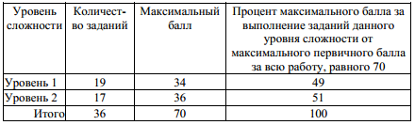
5. «Система оценивания выполнения отдельных заданий и экзаменационной работы в целом»
«За верное выполнение каждого задания с выбором ответа и с кратким ответом ученик получает 1 балл. Если в кратком ответе сделана орфографическая ошибка, ответ считается неверным. За неверный ответ или отсутствие ответа выставляется 0 баллов. (возможно, в итоговой работе за курс начальной школы в работе на иностранном языке следует допускать орфографические ошибки? Давать полбалла или целый балл? – прим.авт.) <…> Максимальное количество баллов, которое может набрать учащийся за выполнение письменной части экзаменационной работы, – 55. Максимальное количество баллов, которое может набрать учащийся за выполнение устной части экзаменационной работы, – 15. (данное соотношение можно рассматривать как рекомендуемое, приблизительное; оно может варьироваться, что тоже может учитываться при адаптации формата работы для начальной школы. – прим.авт.)» и т.д.
Таблица 3.
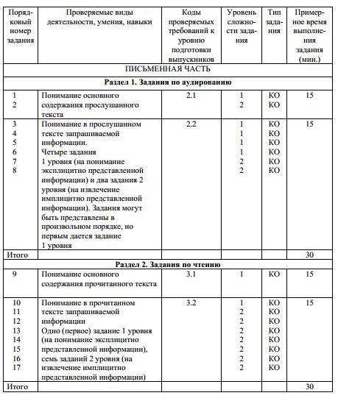
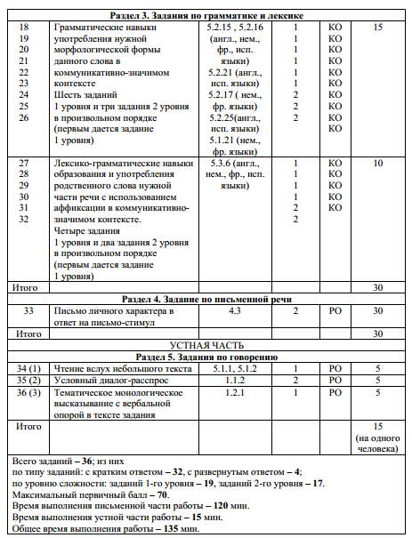

Обратим внимание на рекомендацию начинать раздел с более легких заданий. Что касается допустимости произвольного порядка заданий, отметим, что в целях адаптации для начальной школы нам видится целесообразным четко придерживаться упорядоченности заданий по уровню сложности

Как правило, для подтверждения освоения стандарта (оценки «3») в работах такого типа достаточно набрать чуть менее половины баллов (здесь 41%), для оценки «4» - 66% от общего количества, для оценки «5» - 84%. Это достаточно мягкая, но оправданно мягкая градация, что обусловлено большим объемом и в целой довольно высокой сложностью работы. Как видно, в стандарте четко прописаны все требования к оцениванию, в то же время примерно указывается, в каких пределах спецификация может варьироваться.
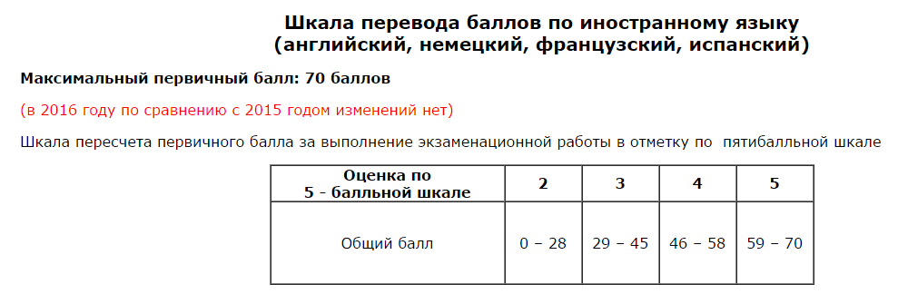

Шаг 2. Стандарты и проблемы оценивания.

Обратимся к конкретному примеру: тестам, предлагаемым в учебном пособии «Starlight 4 Test Booklet».
Анализ заданий по «Starlight 4 Test Booklet». (3 примера со слайдами в презентации)
1. Примеры из Тест 1 А.
-упр. 1, 2. Сначала дается задание уровня 1, затем – задание уровня 2 (что соответствует требованию в Спецификации о том, что раздел должен начинаться с легкого задания, а потом отметим как «+»). Однако мы можем видеть, что задание уровня 1 требует меньше усилий, но при этом дает больше баллов за единицу выполнения! (что отметим как «--» )
-упр. 3, 4, 5. По сути данные упражнения – одной формы и одной сложности, однако оформлены по-разному, и баллы даются по-разному («--»).
2. Примеры из Тест 3 А.
- упр. 3,4. Задание уровня 2 следует за заданием уровня 1, хотя содержание одинаковое, а тип заданий более сложный в упр. 3, чем в упр.4. («--») Я полагаю, что для адаптации к условиям начальной школы предпочтительно придерживаться упорядоченности заданий по уровню сложности.
- упр. 6. Задание блока «Reading and Writing» с картинками – проверяет ли оно навыки собственно чтения и письма? Или проверяет по сути лексические навыки?
3. Примеры из Midterm Test и Exit Test.
Вызывает вопросы система начисления баллов: Vocabulary – 40, Grammar – 40, Communication – 20. Объективна ли в таком случае проверка умений учащихся? Что отражает итоговая оценка – уровень лексико-грамматических навыков? Все задания на проверку лексики и грамматики - однотипные и простые задания уровня 1 – закрытый тест с выбором из 2ух вариантов. Можно ли считать это достоверным оцениванием коммуникативных умений за полугодие или тем более весь год обучения?
Вывод: анализ данных контрольных работ показывает, что они обладают структурой, которая в общих чертах соответствует современным стандартам, а отдельные типы заданий могут успешно применяться при проведении итоговой аттестации, однако весь тест в целом едва ли можно считать достоверным показателем уровня образовательных результатов. Несовершенна градация оценивания, дифференциация заданий по уровням сложности, недостает разнообразия типов заданий. Отмечается излишняя произвольность оценивания коммуникативных умений обучающегося: общая сумма баллов всегда складывается в 100, но бессистемно.
Сравнение: пособие «Spotlight 4 Test Booklet». (Примеры со слайдами в презентации).
Здесь хочется отметить, что при подобной предыдущему примеру структуре промежуточные тесты (рассчитанные на работу в течение всего года) отличаются достаточно большим разнообразием заданий во всех разделах, при этом итоговый тест аналогичен работе из «Starlight 4 Test Booklet» (преобладают задания с выбором правильного ответа из двух вариантов). Примечательно, что одно из отличий в тестах «Starlight» и «Spotlight» – раздел «Reading and Writing». В «Starlight» баллы за него как правило не превышают 20-30% от объема теста, при этом иногда дается задание только на чтение, без проверки навыков письма, а в «Spotlight» объем «Reading and Writing» может достигать 40% от всей работы. Кроме того, в «Starlight Test Booklet» данный раздел вообще не представлен в Exit Test, тогда как в «Spotlight Test Booklet» он входит в итоговую работу.
Перейдем к вопросу о том, какие типы заданий могут быть представлены в итоговой аттестации (Примеры даются в презентации).
Рассмотрим блок заданий «Лексика и грамматика». Предположим, что все задания разделены на два уровня сложности: средний (уровень 1) и высокий (уровень 2). Примером заданий уровня 1 могут быть такие: дана картинка и три-четыре подписи к ней, требуется указать, какое слово называет изображенный на картинке предмет. Другой пример – дана картинка и слово с подсказкой, например, первой и четвертой буквой (иначе: дана картинка и рядом слово с переставленными буквами, которые нужно расставить в правильном порядке). Еще один пример – ряд слов, где нужно вычеркнуть лишнее. Если мы выбираем из трех слов, это задание может относиться к среднему уровню, если ряд включает не менее 4 слов – к высокому уровню. (Примеры в презентации на слайде). Что касается высокого уровня сложности, могут быть предложены задания следующего рода: 1. Дано несколько (например, 5-7) слов и картинок, требуется установить соответствия. 2. Дан ряд слов, между которыми следует установить синонимические/антонимические отношения. 3. Дана картинка, нужно дать открытый ответ, т.е. самому написать нужное слово. 4. Необходимо распределить слова на группы по каким-либо признакам / группам. (Примеры в презентации на слайде)
Задания на проверку грамматических знаний, умений и навыков учащихся тоже делятся на два уровня сложности. Для среднего уровня достаточно выбрать один из двух-трех правильных вариантов ответа, где слово указано в правильной грамматической форме. Высокий уровень подразумевает ряд заданий с открытым ответом и проверкой наиболее сложных разделов грамматики (знание форм-исключений, особых форм слов и др.): 1. Поставьте слово в правильную грамматическую форму (задание открытого типа, без выбора из готовых вариантов). 2. Составьте предложение из данных слов, поставив их в правильном порядке. 3. Выберите правильное предложение из ряда неправильных. Возможен такой тип задания: необходимо соединить две половины одного предложения из двух столбиков. Тип задания, подходящий для проверки лексико-грамматических навыков – заполнить пропуски в тексте словами из списка. (Примеры в презентации на слайде)
Аналогичным образом структурируются все остальные разделы. Что касается разделов «Чтение» и «Письмо», может быть дан небольшой (около 100 слов) текст и ряд заданий к нему на проверку понимания прочитанного. В качестве заданий среднего уровня сложности могут быть предложены простые утверждения о тексте, где следует лишь указать их истинность. Средний уровень сложности требует ответов на не самые трудные вопросы по содержанию текста (о чем текст, что сообщается о тех или иных людях, вещах или фактах). Задания высокого уровня сложности в более полной мере учитывают творческий характер процесса понимания: например, расставить предложения в правильном порядке, чтобы получился пересказ текста, ответить на более сложные вопросы по тексту (выбрать лучший заголовок, увидеть неочевидные детали и понять смысл текста). (Примеры в презентации на слайде). Вариант 1 организации такого раздела. Чтение: Дается текст и ряд заданий к нему. Например: 3 закрытых вопроса уровня сложности 1, два открытых вопроса уровня сложности 2. Письмо: напишите другу письмо (заполнение пропусков, по предложениям-опорам, с использованием готовых лексических единиц.) Вариант 2. Задание объединяет навыки чтения и письма: 5 открытых вопросов к тексту (уровень сложности вопросов в таком случае определяется их содержанием, а не типом задания).
Что касается раздела «Аудирование», может быть предложено несколько утверждений об услышанном в порядке возрастающей сложности, чтобы ученик определил их истинность.
Хотелось бы отметить, что возможны различные подходы к тому, как лучше оценивать умение говорения. Я думаю, что наиболее рационально поступить следующим образом:
- учесть тематическое содержание пройденного курса (которое определяется стандартом и конкретной учебной программой);
- взять за основу критерии оценивания устной части ОГЭ (1. решение коммуникативной задачи, 2. логико-структурное оформление высказывания, 3. лексико-грамматическая сторона речи);
- адаптировать эти критерии к требованиям ФГОС для начальной школы, сделав их максимально доступными для обучающихся (корректировка допускаемого числа лексико-грамматических ошибок, снижение требований к временным ограничениям (в том числе с целью снятия лишнего стресса), определение требований к объему высказывания).
Примерным вариантом проверки мне представляется следующий:
1. Вопросы / Диалог. 5 вопросов по содержанию пройденного курса, на которые учащийся должен дать ответ одним словосочетанием/предложением, либо диалог с одноклассником. (Примеры в презентации на слайде)
2. Монолог. Высказывание на определенную тему по опорным словам/пунктам/предложениям. Вместо этого может быть дано задание описать картинку.
Трудности и разногласия возникают в требованиях и формате ответа. Я уверен, что можно добиться хороших результатов и высокой объективности оценивания, если 1) правильно определить критерии оценивания для таких монологических высказываний, 2) донести эти критерии до ребят, 3) помочь им научиться готовить такие высказывания (с опорой на ключевые слова и структуру монолога).
В качестве системы оценивания всей работы в целом может быть предложен такой вариант:
Аудирование – 5 баллов.
Чтение и письмо – 10 баллов.
Лексика и грамматика – 10 баллов.
Говорение – 10 баллов.

Максимальное количество баллов – 35.

Рекомендуемая шкала оценивания.
35 – 29 – «5». (83%)
28 – 22 – «4». (63%)
21 – 15 – «3». (42%)

Среди пособий, в полной мере отвечающих современным требованиям, отличающихся проработанной системой оценивания и разнообразием типов заданий, можно рекомендовать пособие Е.Н. Солововой «Английский язык. Итоговая аттестация за курс начальной школы».

Шаг 3. Выводы о формах контроля достижений за курс начальной школы.

С учетом всего вышесказанного, могут быть составлены многочисленные варианты работы для итоговой аттестации обучающихся. Они могут отличаться количеством и типом заданий, градацией оценивания, однако можно отметить ряд очевидных достоинств любой работы такого формата:
1) Тестовая форма, которая облегчает проверку.
2) Разнообразие форм заданий, которое исключает необходимость «натаскивания» на какой-то один ограниченный формат, позволяя сделать акцент на сам материал и различные формы работы с ним.
3) Разнообразие форм заданий также удовлетворяет требованию стандарта развивать метапредметные способности обучающихся (согласно стандарту, ожидается, что выпускники начальной школы «будут использовать различные способы поиска (в справочных источниках и открытом учебном информационном пространстве Сети Интернет), сбора, обработки, анализа, организации, передачи и интерпретации информации в соответствии с коммуникативными и познавательными задачами»).
4) Эффективная дифференциация заданий по уровням сложности.
5) Удобство в градации оценивания, которая может быть определена учителем в процентном соотношении и с учетом уровня класса в целом.

Подготовка к итоговой аттестации за курс начальной школы.

Ключевым элементом подготовки к итоговой аттестации мне видится необходимость отталкиваться от формы итоговой работы. Подготовка к итоговой аттестации подразумевает регулярное выполнение различных видов работ:
1) Тренировочные работы по отдельным видам речевой деятельности (по разделу «Лексика и грамматика», «Аудирование», «Говорение» и т.д.),
2) Четвертные контрольные работы по образцу итоговой (комплексная проверка) на основе пройденного за четверть материала,
3) Варианты итоговой аттестационной работы по целому курсу начальной школы.
Большую роль в подготовке к аттестации играет оценивание промежуточных работ обучающегося. Как известно, существует большое количество различных определений, трактовок того, что такое «оценка», какими она обладает функциями. Я предлагаю исходить из такого понятия «оценка»:
Оценка – это инструмент, применяемый в процессе обучения для диагностики уровня обученности, коррекции полученных результатов и формирования положительной мотивации.
В приведенном определении мы имеем три основные функции оценки, три шага в деятельности педагога.
1) На каком уровне учеником усвоен материал? (диагностика и мониторинг)
2) Какие выводы можно сделать из определенного уровня обученности? Что нужно сделать, чтобы повысить уровень обученности? (коррекция)
3) Как сделать так, чтобы полученная оценка стимулировала обучающегося к повышению образовательных результатов? (мотивация)
Что касается диагностической функции, учитель определяет градацию и принципы оценивания на основе способностей обучающихся и материала, с которым они работают (итоговой аттестационной работы). Корректирующая и мотивирующая функции оценки могут выполняться при помощи проработанной дифференциации системы оценивания. Например, мы можем создать т.н. «профиль» учащегося, который будет отражать его прогресс и уровень подготовленности на основе выполненных им мониторинговых работ по различным видам речевой деятельности и их конкретным аспектам. В профиле учащегося дается сопроводительный комментарий к его итоговой оценке: отмечаются его сильные и слабые стороны.

Пример:

Ученик: Мария Иванова.

Баллы за промежуточные контрольные работы в течение года.

I четверть.
Аудирование –1/5. Чтение – 2/5. Письмо – 4/5. Лексика, грамматика – 8/10. Говорение – 5/10.
Общий балл – 20 / 35. Оценка: «3».

II четверть.
Аудирование – 2/5. Чтение – 2/5. Письмо – 4/5. Лексика, грамматика – 7/10. Говорение – 8/10.
Общий балл – 23 / 35. Оценка: «4».

III четверть.
Аудирование – 3/5. Чтение – 3/5. Письмо – 4/5. Лексика, грамматика – 7/10. Говорение – 8/10.
Общий балл – 25 / 35. Оценка: «4».

IV четверть.
Аудирование – 5/5. Чтение – 2/5. Письмо – 5/5. Лексика, грамматика – 6/10. Говорение – 9/10.
Общий балл – 27 / 35. Оценка: «4».

Итоговая аттестационная работа:
Аудирование – 4/5. Чтение – 3/5. Письмо – 3/5. Лексика, грамматика – 7/10. Говорение – 10/10.
Общий балл – 27 / 35. Оценка: «4».

Комментарий учителя:
В течение года удалось добиться существенного прогресса в работе над умениями аудирования и говорения. Лексико-грамматические навыки, а также навыки письма и чтения остаются на среднем уровне.

В итоговой аттестационной работе М. Иванова показала очень высокий уровень выполнения заданий в разделах «Аудирование», «Говорение».
Уровень выполнения заданий в разделах «Чтение», «Письмо» - выше среднего. Уровень выполнения заданий в разделе «Письмо» оказался ниже ожидаемого.
Необходимо работать над формированием лексико-грамматических навыков (формы глагола Present Continuous, Past Simple; особые формы сравнения степени прилагательных и формы множественного числа существительных).

Возможно, имеет смысл в таких работах давать большее количество заданий и баллов, чтобы прогресс обучающегося отслеживался более детально: не на уровне постоянной оценки «3» или «4», но определенного диапазона баллов, например от 50 до 65, чтобы лучше понять, в каком направлении движется ученик, отследить и зафиксировать даже не самые значительные шаги, сделанные им в нужном или, наоборот, неверном направлении.
На основе таких «профилей» ученика формируются дальнейшая общая и индивидуальная стратегии обучения, призванные развивать сильные стороны и работать над недостатками в подготовленности обучающихся.
Список литературы

- Федеральный государственный образовательный стандарт начального общего образования // Вестник образования. – 2010. – № 3.
- Примерные программы общего образования. Начальная школа. – М.: Просвещение, 2010. – (Серия «Стандарты второго поколения»).
- К. М. Баранова, Д. Дули, В. В. Копылова, Р. П. Мильруд, В. Эванс. УМК «Звёздный английский» для 4 класса. – М.: Express Publishing: Просвещение, 2011.
- Р.П. Мильруд, Ж.А. Суворова. Английский язык. Рабочие программы. 2–4 классы. М.: Просвещение, 2014.
- Н. И. Быкова, Д. Дули, М. Д. Поспелова, В. Эванс. УМК «Английский в фокусе» для 4 класса. - М.: Express Publishing: Просвещение, 2011.
- Е.Н. Соловова, А.Б. Година, Е.А. Пореченкова. Английский язык. Итоговая аттестация за курс начальной школы (базовый уровень): типовые тестовые задания. – М.: Центр изучения английского языка Елены Солововой, 2012.
- Спецификация контрольных измерительных материалов для проведения в 2016 году основного государственного экзамена по иностранному языку / Федеральное государственное бюджетное научное учреждение «Федеральный институт педагогических измерений». – 2015.
- Кодификатор элементов содержания и требований к уровню подготовки обучающихся для проведения основного государственного экзамена по английскому языку / Федеральное государственное бюджетное научное учреждение «Федеральный институт педагогических измерений». – 2015.
Интернет-ресурс.

1. http://yuridicheskaya-konsultaciya.ru/ege-gia/perevod_ballov_gia.html

